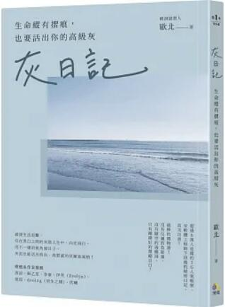
新 书 推 荐
類 別: 心理勵志
中文書名：《灰日記: 生命縱有摺痕，也要活出你的高級灰》
Hui Ri JI
作 者：歐北 Ou Bei
出 版 社：究竟出版社
代理公司：ANA
出版日期：2022.05.01
頁 數：192頁（平裝＼全彩印刷）
審讀資料：樣書＼部份樣章

內容簡介：

超過8萬人追蹤的IG人氣帳號、女軟體工程師下班後的秘密日記，首次出書！
最棒的禮物書！沒有反諷的負能量，沒有厭世的毒雞湯，只有剛剛好的激勵自白！

縱使生活很難，但在黑白之間的灰階人生中，向光飛行，
用不一樣的視角過日子，灰泥也能活出時尚、高質感的莫蘭迪風格！

20% 炭灰：生命總要有摺痕，才能讓一切難以淡忘
40% 昏灰：自己的痛只有自己懂，沒有誰非得照顧你
60% 霧灰：現在所有的努力，都會在將來開出花朵
80% 銀灰：再怎麼看不見盡頭，總有一點微光還在

生活一片灰暗也沒有關係，誰都是一步一步走向清晰的！
所有的煩惱都牽扯著人際關係，生活中每個階段轉換就像換季，
包括自己，每個人來去都是因著自己的季節，
你現在所感受的痛，都是曾經在乎過、努力過的證明。
沒有哪個人能一生順遂，難免會遇到挫折與困境，
而也正是這些特別的摺痕，讓生活如此難忘又珍貴。

作者梳理生命所遇見的各種困擾、挑戰，洞見每個歷程所能帶來的省思與成長。希望與讀者一起歸零，重新接納每一階段的自我、銘記快樂的時光與溫柔的經歷，讓未來的人生，即使偶爾步伐踉蹌，也能活得精彩豐實。

作者簡介:
歐北 樹洞說書人
感性的時候寫寫生活感觸；理性的時候寫寫讀書筆記；任性的時候就躺在床上想念那些途經自己生活的人。

在IG經營著一個名為「歐北」的樹洞，在那裡我有寫不完的故事，如果你也有說不出口的心事，願你在樹洞裡或書裡找到安心的空間安放自己的影子。

目錄:
〈推薦序〉沒有日子是永遠的灰
〈作者序〉生活一片灰暗?!那也沒有關係，誰都是一步一步走向清晰的
Color 1──
20% 炭灰：生命總要有摺痕，才能讓一切難以淡忘
歸零
脫離影子
厭惡位移
勇氣退化
換季
取捨
就先放著
有效期限
結霜
摺痕
Color 2──
40% 昏灰：自己的痛只有自己懂，沒有誰非得照顧你
陽光曬不到的地方
好好記得
像水一樣
疼痛證明
觀眾離席
還沒學會
你要傷心可以
從暴風圈出走
把心事丟進海裡
假想敵
Color 3──
60% 霧灰：現在所有的努力，都會在將來開出花朵
慣性
及格線
變得更好的你
新的地方
你要善待的那個人
稜稜角角
版圖
奢侈
預設
許願
Color 4──
80% 銀灰：再怎麼看不見盡頭，總有一點微光存在
巧遇
過渡期
時區
維他命
心底最好的位置
欲蓋彌彰的念想
丈量失落的方式
擴張疆域
回歸
誰教會了誰勇敢

版權聯絡人：
Dony Hsu ( 许伯全)
Email： service@nurnberg.com.tw∣2366175957＠qq.com

